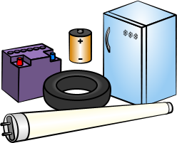
Otevírací doba pro ukládání objemného nebezpečného odpadu do kontejnerů v bývalé KOVÁRNĚ
v roce 2019
sobota středa
8-10 hod. 15 – 17 hod.
2.3. 27.3.
6.4. 24.4.
4.5. 29.5.
1.6. 26.6.
6.7. 31.7.
3.8. 28.8.
7.9. 25.9.
5.10. 30.10.
2.11. 27.11.
Leden, únor a prosinec po dohodě s obsluhou sběrného místa pp. Vopěnkou nebo Dostálem

